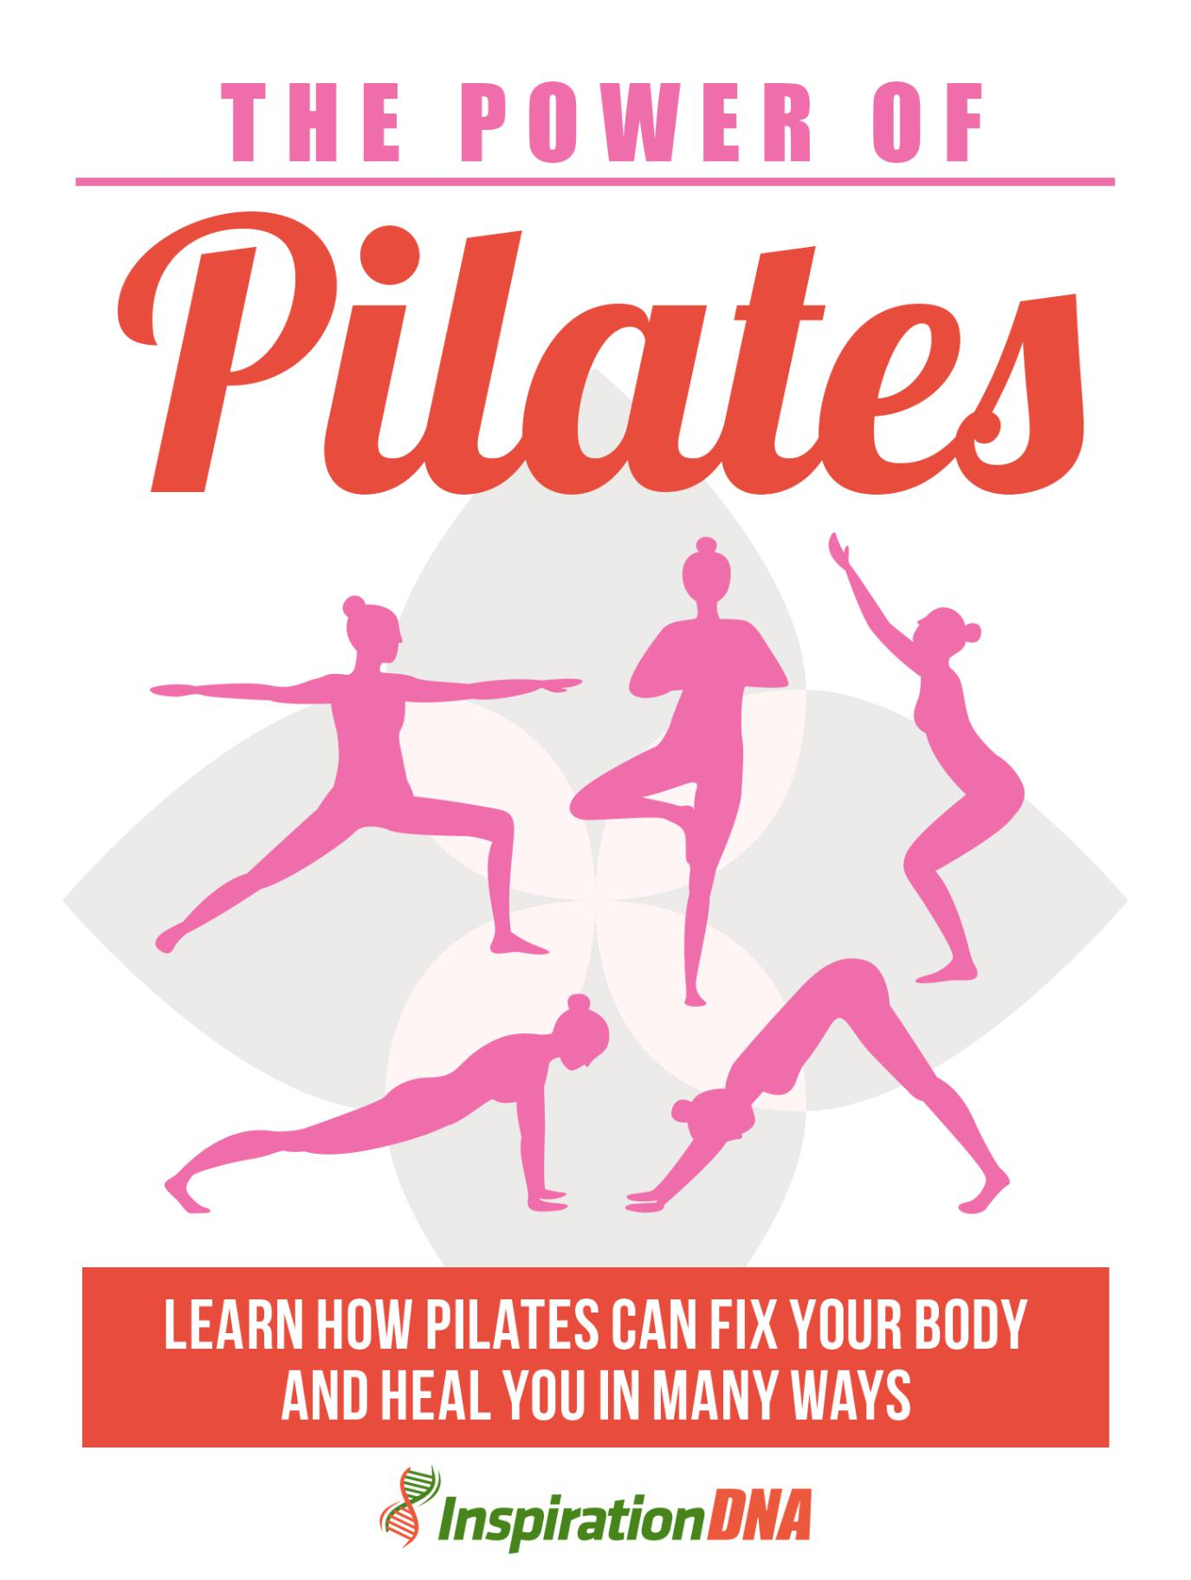

- 1 -

Termos e Condições

NOTÍCIA LEGAL

O Publicador se esforçou para ser o mais preciso e completo possível na criação deste relatório, não obstante o fato de ele não garantir ou representar a qualquer momento que o conteúdo é preciso devido à natureza em rápida mudança da Internet.

Embora tenham sido feitas todas as tentativas para verificar as informações fornecidas nesta publicação, o Publicador não assume nenhuma responsabilidade por erros, omissões ou interpretações contrárias do Assunto aqui. Quaisquer negligências percebidas de pessoas, povos ou organizações específicas não são intencionais.

Nos livros de conselhos práticos, como qualquer outra coisa na vida, não há garantias de renda. Os leitores são aconselhados a responder a seu próprio julgamento sobre suas circunstâncias individuais para agir em conformidade.

Este livro não se destina ao uso como fonte de aconselhamento jurídico, comercial, contábil ou financeiro. Todos os leitores são aconselhados a procurar serviços de profissionais competentes nas áreas jurídica, comercial, contábil e financeira.

Você deve imprimir este livro para facilitar a leitura.

- 2 -

Índice

Prefácio

Capítulo 1:

O que é Pilates

Capítulo 2:

Como o Pilates pode ajudar um atleta ferido

Capítulo 3:

Como o Pilates ajuda nas dores nas costas

Capítulo 4:

Osteoartrite ajuda de Pilates

Capítulo 5:

Como o Pilates está conectado à mente

Capítulo 6:

Como Pilates ajuda sobreviventes de câncer de mama

Capítulo 7:

Como você é avaliado após o câncer de mama para Pilates

Capítulo 8:

Fazendo Pilates Corretamente

Capítulo 9:

Como encontrar aulas de Pilates

Empacotando

- 3 -

Prefácio

Pilates tornou-se uma maneira comum de se exercitar. O Pilates é um processo que se concentra no fortalecimento, equilíbrio e flexibilidade do núcleo. Esses princípios são alguns dos mesmos princípios utilizados na reabilitação de muitos problemas ortopédicos comuns.

Consequentemente, o Pilates é mais comumente utilizado na prevenção e reabilitação desses problemas ortopédicos, bem como em outras áreas de cura.

Por uma questão de fato, atletas profissionais em alguns esportes começaram a realizar Pilates regularmente para ajudar a desenvolver sua força e flexibilidade. Pensa-se que essas habilidades possam ajudar a manter o atleta livre de lesões e ajudar a melhorar o desempenho e a curar.

O poder do Pilates

Aprenda como o Pilates pode consertar seu corpo e curá-lo de várias maneiras

- 4 -

Capítulo 1:

O que é Pilates

O Pilates é um sistema de exercícios formulado por Joseph Pilates para fortalecer os músculos, aumentar a flexibilidade e melhorar a saúde geral. Os exercícios são executados em um tapete e em equipamentos especialmente projetados.

O sistema Pilates inclui exercícios para cada parte do corpo e aplicativos para cada tipo de atividade. Criado no início do século XX, o Pilates estava tão adiantado que não chegou ao reconhecimento popular até os primeiros anos do século XXI.

Mais de 10 milhões de pessoas estão fazendo Pilates nos EUA e os números estão crescendo anualmente.
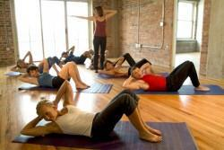

- 5 -

As informações básicas

Pilates centra-se em envolver a mente com o corpo para produzir exercícios que afetam todo o corpo. Cada exercício é realizado com atenção à respiração, forma adequada e padrões de movimento eficientes.

O Pilates reforça o núcleo, melhora o equilíbrio, aumenta a coordenação e diminui o estresse. Os exercícios são comparativamente seguros, de baixo impacto e adequados para qualquer pessoa entre dez e cem. O Pilates se concentra em aprender a se mover melhor para que as vantagens sejam sentidas na vida cotidiana.

O Pilates é utilizado em academias, estúdios individuais, clínicas de reabilitação e hospitais para melhorar a saúde e o bem-estar dos clientes, desde os recém-lesionados até os super em forma. À medida que mais e mais pessoas participam, o Pilates continua a crescer e evoluir para atender aos requisitos de qualquer pessoa que deseje melhorar sua capacidade de se mover com força, facilidade e graça.

Joseph Pilates inventou sua técnica como uma maneira de conectar e desenvolver a mente, o corpo e o espírito. Estes são os princípios centrais da técnica de Pilates.

Respiração -

A respiração é o elo crucial entre a mente e o corpo. Ele puxa nossa mente à deriva de volta para nossos corpos e de volta ao trabalho em questão. É a base do nosso ser e o ritmo que acompanha a gente desde o nascimento até a morte. No Pilates, a respiração é incorporada a cada movimento, a fim de manter nossa consciência do que estamos fazendo,

- 6 -

melhorar o fluxo de oxigênio através de nossos tecidos e melhorar a capacidade de nossos pulmões.

Concentração -

Concentrar-se é prestar atenção ao que você está fazendo. Estar presente com e no comando da tarefa em questão. Sem se concentrar, os exercícios perdem a forma e o objetivo.

Se ensinar, é crucial que um cliente faça apenas quantas repetições for possível, sem perder a concentração. É melhor fazer 5 repetições perfeitamente do que vinte sem atenção.

Comando -

Estar no comando é compreender e manter a forma, o alinhamento e o esforço adequados durante um exercício total. Os exercícios de Pilates nunca são feitos sem mesclar a mente para comandar os movimentos e os movimentos que o corpo está fazendo.

Centralização -

No Pilates, todo movimento irradia para fora do centro. Formular um centro forte, estável e flexível está entre as características definidoras desse tipo de exercício.

Exatidão -

Compreender a forma e o posicionamento adequados e ser capaz de executar exercícios com eficiência vêm com a prática. Exatidão é a saída de concentração, comando, centralização e prática.

Desenvolvimento muscular equilibrado -

Compreender, desenvolver e manter o alinhamento e a forma corretos é muito importante para o Pilates. Com a prática, esses preceitos se tornam

- 7 -

segunda natureza e levar a uma postura melhorada, conforto expandido e habilidades físicas aprimoradas.

Ritmo / Fluxo -

Todos os movimentos no Pilates são executados com uma sensação de ritmo e fluxo. O fluxo produz movimentos suaves, graciosos e úteis. Diminui a quantidade de estresse localizada em nossas articulações e formula padrões de movimento que integram nosso corpo a uma unidade que flui suavemente.

Movimento Total do Corpo -

O Pilates é basicamente sobre integração: integrar o movimento a uma experiência corporal total, integrando a mente e o corpo para produzir clareza e objetivo, integrando mente, corpo e espírito para produzir uma vida de equilíbrio.

Relaxamento -

Para estar em forma no corpo e na mente, é crucial compreender o equilíbrio entre esforço e relaxamento. No Pilates, aprendemos a utilizar simplesmente a quantidade de esforço necessária para concluir o exercício corretamente, nem mais, nem menos. Aprender a liberar tensões desnecessárias em nossos corpos nos ajuda a descobrir a facilidade e o fluxo em movimento e no resto de nossas vidas.

- 8 -

Capítulo 2:

Como o Pilates pode ajudar um atleta ferido

O Pilates usa muitos dos mesmos princípios usados ​​para ajudar os atletas lesionados a se recuperarem. Pilates se concentra no controle do movimento, de modo a evitar mais lesões ao corpo.

Pilates é de baixo impacto e não induz inflamação e síndromes de uso excessivo. Aumentos na força e melhorias na flexibilidade são benefícios adicionais do Pilates.

Indivíduos de todas as idades e níveis de aptidão física podem se beneficiar do Pilates. Dançarinos profissionais, ginastas, jogadores de futebol, jogadores de basquete e simplesmente quem quer melhorar sua forma física podem se beneficiar dos exercícios de Pilates.

Embora os exercícios em si possam aumentar a resistência, força, flexibilidade e aptidão física total, é crucial lembrar que as raízes desse tipo de exercício estão na reabilitação. Os preceitos de Pilates refletem os mesmos preceitos utilizados na reabilitação ortopédica.

- 9 -

Para Lesões

Fisioterapeutas utilizam rotineiramente os exercícios de Pilates para ajudar os pacientes com as seguintes lesões ou doenças:

Traumas no tornozelo

Traumas ou substituições de quadril e joelho Dor no pescoço e nas costas

Ciática

Mal de Parkinson

Escoliose

Fibromialgia

Como muitos dos exercícios foram desenvolvidos para indivíduos que não conseguiam suportar exercícios de alto impacto, o Pilates pode beneficiar atletas feridos e adultos ativos que estão se recuperando de um trauma. Projetado para ter baixo impacto, os exercícios de Pilates, quando bem feitos, não agravam os traumas, mas permitem que o paciente veja força e flexibilidade expandidas.

Hoje, muitas pessoas estão praticando exercícios e esportes como corrida, badminton, golfe e triatlo. Vários estão experimentando vários tipos de traumatismos, daí a crescente necessidade de alguns exercícios, como o Pilates, uma boa ferramenta para reabilitar os problemas músculo-esqueléticos existentes.

Pilates utiliza uma abordagem holística na formulação de força, mobilidade e comando para prevenir ou superar um trauma existente.

O movimento, como os exercícios de Pilates, pode ajudar as pessoas a realinhar seu corpo, recrutar decentemente seus músculos na hora correta e educá-los a

- 10 -

realizar e integrar o movimento da maneira mais eficaz, utilizando diferentes planos de movimento.

As lesões básicas freqüentemente encontradas em uma prática de Pilates de reabilitação incluem hérnia de disco, impacto no ombro, problemas na coluna cervical.

Ativação muscular direcionada. Existem algumas concepções errôneas sobre o Pilates, como a utilização de um reformador de Pilates para poder executar uma jogada de Pilates, e essa pessoa deve ser capaz de fazer todos os movimentos avançados de Pilates nas máquinas de Pilates para que os exercícios sejam considerados eficazes. Na verdade, quanto menos equipamento de Pilates, mais difícil é o exercício, pois você precisará de menos assistência para executar um exercício.

No Pilates de reabilitação, um cliente pode utilizar diferentes equipamentos de Pilates em posições variadas, com modificações de exercícios com base nas circunstâncias e objetivos existentes do plano.

Por exemplo, um cliente pode utilizar uma cinta para manter uma posição neutra. Isso efetivamente dispara os músculos mais profundos de sua espinha dorsal, necessários para reabilitar seus problemas nas costas.

Respiração e comando. Fomos ensinados a inspirar pelo nariz e expirar pela boca, mantendo os ombros e partes adicionais do corpo em uma posição estável. Deve-se ser capaz de dominar a respiração adequada para ter um comando mais eficaz sobre o padrão de movimento desejado necessário para reabilitar a condição.

Por exemplo, aprender a respiração adequada, centralizando-se na expansão lateral da caixa torácica e contraindo os músculos da respiração profunda do tronco, pode ser utilizado para diminuir a tensão muscular e fortalecer os músculos dentro e ao redor do tronco.

- 11 -

Disciplina postural e reeducação. A conscientização e a correção automática da postura são cruciais na prevenção e reabilitação de lesões. Se você tem uma postura de cabeça para a frente ou uma espinha dorsal lordótica (arqueada / hiper-estendida) ou cifótica (arredondada), os músculos tensos e fracos devem ser trabalhados com alguns exercícios para poder empregar a correção automática como resultado da uniformidade. prática de exercícios de Pilates prescritos pelo menos 1 a 3 vezes por semana.

Realização de treinamento específico da atividade. Alguns exercícios importantes de Pilates que devem ser feitos 2 a 3 vezes por semana para melhorar o desempenho esportivo e evitar lesões em alguns esportes comuns como corrida e triatlo: a ponte do ombro para as coxas e os músculos das costas da coxa, nadando para as costas e costas. melhorando o movimento recíproco e o alongamento de uma perna para reforçar ainda mais os oblíquos.

- 12 -

Capítulo 3:

Como o Pilates ajuda nas dores nas costas

O Pilates é um sistema que combina alongamento, fortalecimento e trabalho muscular central em alguns exercícios realmente desafiadores. É uma forma de trabalho de fortalecimento do núcleo.

Pilates é fantástico para a prevenção de dores nas costas e lesões.
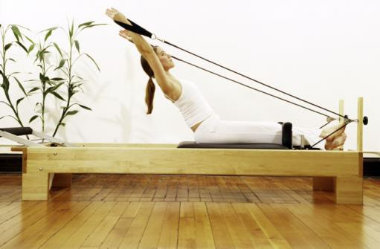

- 13 -

Para a parte de trás

Pré-Pilates é um trabalho de preparação que ensina o básico do método Pilates. Geralmente, é uma maneira segura e eficaz de utilizar o Pilates para dores crônicas nas costas.

O Pilates também é eficaz após os estágios iniciais de um trauma, para ajudar a curar, alongar e fortalecer.

Quando o Pilates é instruído por um profissional qualificado, ele é eficaz no treinamento de postura, o que ajudará a prevenir a lesão. A frase operativa aqui é "profissional qualificado". Você precisa ter certeza de que seu professor de Pilates é habilidoso ou, melhor ainda, experiente em tópicos de dores nas costas e no pescoço.

O verdadeiro suporte do núcleo não pode ocorrer no corpo se os músculos do pescoço e do ombro estiverem com tensão. Quando há tensão na parte superior do corpo, todo o corpo está descentralizado, embora esbelto. De um posicionamento fora do centro, os músculos abdominais profundos não podem ser acessados.

Esta sessão fácil utiliza fórmulas de respiração específicas e sua imaginação para provocar mudanças na postura. Esses métodos liberam a tensão muscular desnecessária e acionam os músculos profundos do suporte do núcleo.

Deite-se de costas no chão. Dobre seus joelhos; coloque os pés no chão. Seus calcanhares devem estar diretamente alinhados com o seu

- 14 -

ossos sentados, situados na base da pélvis. Amarre um lenço ou cinto em volta das coxas um pouco mais alto que os joelhos.

Coloque as mãos entre os lados e a parte traseira da caixa torácica para obter feedback. Imagine que sua caixa torácica é um balão. Ao inspirar, exploda o balão. Utilize sua intenção mental de inflar exatamente onde suas mãos estão colocadas. Tente fazer com que esta foto viva para você. Tente também explodir o balão na parte traseira das costelas.

Ao expirar, faça um assobio longo e lento, como se estivesse liberando ar de um pneu. Durante cada expiração, imagine que seu pescoço e ombros sejam feitos de material de vela derretida. Seu pescoço e ombros são relaxados, mas maleáveis.

Deixe suas imagens mentais começarem no seu pescoço. À medida que a cera flui para baixo, no olho de sua mente, veja seu pescoço se alongando suavemente em direção aos pés. Lembre-se, você ainda está expirando.

Ainda expirando, quando o gotejamento de uma vela liquefeita chega aos seus ombros, é como se um par de mãos suavizasse bastante a cera (da mesma forma que seus ombros), muito suavemente. Trabalhe do centro para o exterior. Deixe-se relaxar.

Em seguida, o material da vela liquefeita flui para o meio do peito, do esterno à pelve, sempre se estendendo em direção aos pés. Deixe a vela liquefeita amolecer seu peito e costelas à medida que avança.

- 15 -

Durante a expiração, sinta a frente do seu corpo fluindo naturalmente contra as costas.

Depois de derreter a parte superior do corpo, no entanto, antes de liberar todo o ar, puxe um pouco a parte frontal da pélvis. O lugar para atrair é logo abaixo do umbigo. Tente utilizar mais intenção do que força, mas exercite um esforço muscular. No Pilates, este será o "escavar", ou "umbigo para a coluna". Substitua a força pela intenção muscular enquanto escava.

Para obter o melhor nível de relaxamento e centralização, leia as instruções em uma fita e reproduza-a quando experimentar a sessão.

Não pressione nada. Está tudo na respiração e na imaginação.

Amarre um lenço em volta das costelas. Isso fornecerá resistência à respiração, que formará os músculos da postura na parte superior do corpo.

Se você não consegue manter a respiração longa o suficiente para concluir todas as instruções em um ciclo, tudo bem. Simplesmente inspire e continue de onde você estava. Com a prática, sua capacidade respiratória se desenvolverá.

Você também pode utilizar essas técnicas para liberar o estresse e a tensão na parte superior do corpo.

- 16 -

Capítulo 4:

Osteoartrite ajuda de Pilates

A osteoartrite, entre mais de 100 tipos de artrite e doenças associadas, é o tipo de artrite mais prevalente. Nos EUA, aproximadamente 27 milhões de pessoas vivem com a doença.

A osteoartrite é mais comum em adultos acima de 65 anos, mas indivíduos de qualquer idade podem desenvolver a doença. A prevalência aumenta significativamente após a idade de cinquenta anos em homens e após a idade de quarenta em mulheres.

Segundo o American College of Rheumatology, setenta por cento dos indivíduos com mais de setenta anos têm demonstração radiológica de osteoartrite.
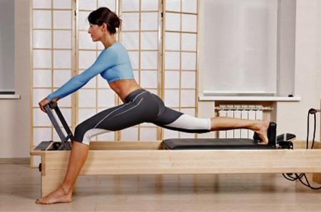

- 17 -

Artrite

A osteoartrite é induzida pela quebra da cartilagem em uma ou mais articulações. A cartilagem é compilada de 65 a 80% de água, colágeno (proteínas fibrosas), proteoglicanos (proteínas e açúcares que tecem com colágeno) e condrócitos (células que cultivam cartilagem).

A cartilagem é um tecido duro, porém escorregadio, que serve como um amortecedor entre os ossos das articulações, permitindo que os ossos deslizem um sobre o outro. Da mesma forma, a cartilagem suga o choque dos movimentos físicos.

Quando ocorre perda de cartilagem, a articulação pode degenerar a ponto de esfregar osso contra osso. Alterações nas estruturas ao redor da articulação (músculos e tendões), assembléia de fluidos e crescimento ósseo (por exemplo, osteófitos ou esporões ósseos) podem se desenvolver, induzindo dor crônica intensa, perda de mobilidade e deficiência.

A osteoartrite é também conhecida como doença articular degenerativa, DJD, artrite por desgaste e osteoartrite. A doença pode afetar as articulações nos:

Dígitos

Articulação do quadril Articulação do joelho Pés

Espinha dorsal

Fundadas em evidências de raios-x, as articulações interfalângicas distais e proximais da mão são geralmente afetadas pela osteoartrite, embora elas geralmente não demonstrem sintomas típicos associados à doença.

- 18 -

O Pilates pode ser ensinado utilizando equipamentos especiais de Pilates em ambientes individuais ou semi-privados. Da mesma forma, existem aulas em grupo (realizadas em tapetes) que não utilizam equipamentos.

Basicamente, existem 3 equipamentos utilizados com o Pilates:

O reformador Cadillac
A Cadeira Wunda

Os exercícios de esteira concentram-se no fortalecimento dos músculos do tronco e dos quadris, aumentando a flexibilidade da coluna vertebral e dos quadris.

O Pilates é uma boa forma de exercício para pacientes com artrite que evitam o esforço físico, o que acham que não podem fazer. Pilates é gentil

- não estica as articulações nem sobrecarrega os ligamentos e cartilagens que circundam as articulações

Pilates pode fornecer muitas vantagens para a saúde. Particularmente à osteoartrite, o alongamento do corpo através dos movimentos de Pilates pode ajudar a aliviar a dor. Pensa-se que o alongamento ajuda no fluxo sanguíneo e na entrega de nutrientes aos músculos e tendões.

Maior circulação também pode servir para aliviar dores e rigidez. Melhorias sutis na postura também podem resultar em menos dores.

Todos os exercícios de Pilates começam em seu núcleo (sua barriga), permanecem em seu núcleo e terminam em seu núcleo. Antes de tentar exercícios de Pilates, você

- 19 -

você precisa aprender a se mover do seu núcleo e, simplesmente, poderá reconhecer o benefício total do Pilates.

Como você tem uma condição médica crônica, verifique se o seu médico não faz objeção a você ao iniciar um programa de Pilates. Muito provavelmente, seu médico incentivará seu envolvimento em vez de desencorajá-lo. Depois de ter aprovado o seu médico, cumpra as valiosas regras do Pilates.
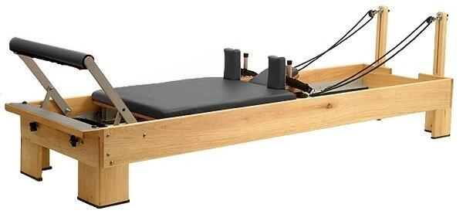

- 20 -

Capítulo 5:

Como o Pilates está conectado à mente

O Pilates é uma maneira suave e poderosa de entrar em contato com seu corpo, libertar seu espírito e acalmar sua mente. Isso pode ajudá-lo a acabar com a fadiga, movimentos limitados e força reduzida.

Isso pode impedi-lo de formular complicações como dor, rigidez e, no caso de linfedema de tratamento de câncer de mama.
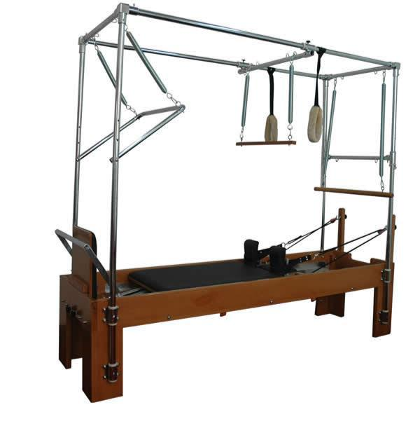

- 21 -

Conexão com a mente

De qualquer forma, a maioria de nós está familiarizada com o Pilates como uma espécie de exercício. Está na lista no ginásio local. Todo mundo fala sobre seu “núcleo” ou deficiência; e a idéia de alguém que pratica Pilates traz imagens de um "tanquinho" no meio, e não o tipo de tanquinho que exige que você puxe uma aba de liga leve.

Portanto, embora o Pilates possa fazer parte do nosso jargão comum, ele não é amplamente traduzido em sua totalidade. As técnicas de Pilates nos dão uma maneira de enfrentar os efeitos caídos do Tempo do Pai ou derrubar nossa marca de barriga na Mãe Terra; no entanto, vai longe no lado oposto dos resultados cosméticos.

Na realidade, é uma doutrina de várias camadas que requer conexão mente-corpo, métodos de respiração, leveza de espírito e simplicidade de movimento.

Alguns dizem que ele tem personagens de ioga e o efeito direto de uma sessão ainda pode ser sentido depois, enquanto você caminha para o automóvel ou navega pelo corredor de compras ecológicas.

Alguns relatam sentir-se mais leves, outros se sentem aterrados e outras pessoas, na realidade, sentem-se mais altas e mais retas após apenas uma experiência.

A maioria dos exercícios é executada deitada de costas, barriga ou do seu lado, fornecendo apoio e a chance de isolar músculos específicos ou se concentrar em grandes grupos musculares. Além disso, a cada fluxo de exercício, você deve se concentrar na respiração, cada inspiração e

- 22 -

expirar coordenado com esforço. Esse fluxo fornece ao seu corpo uma nutrição oxigenada e produz uma atenção meditativa à sua fisicalidade e estado emocional.

Com esse tipo de plano científico e espiritual equilibrado de ataque, o Pilates conseguiu alguma atenção na profissão médica como um tratamento válido para pacientes com diagnósticos variáveis, incluindo aqueles convalescentes de câncer de mama.

Muitos fisioterapeutas determinam as qualidades holísticas que o Pilates defende como um bom componente dos regimes de exercícios clínicos e domiciliares.

Ao mesmo tempo, cria força, flexibilidade e autoconfiança nos movimentos do corpo. Os terapeutas ocupacionais percebem o efeito de Pilates nos músculos estabilizadores do núcleo como base para a função expandida e maior independência em atividades de vida como autocuidado (vestir-se, tomar banho e higiene), cuidar de casa, coisas comunitárias e empresas de lazer.

- 23 -

Capítulo 6:

Como Pilates ajuda sobreviventes de câncer de mama

Vamos abordar especificamente como o Pilates pode ajudar as mulheres a convalescer de câncer de mama.
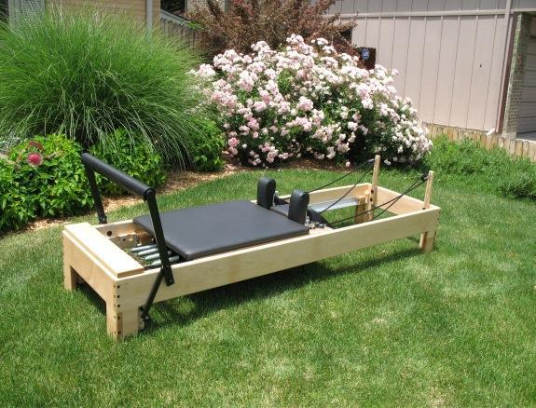

- 24 -

Cura Após Câncer

A drenagem linfática do Pilates melhora a sua ênfase na respiração profunda, juntamente com exercícios abdominais que ajudam a bombear fluido linfático extra de volta ao coração.

Pilates reforça o sistema muscular do meio das costas por exercício. Isso incentiva uma melhor postura, grande parte do tempo prejudicada após a cirurgia de mama.

O Pilates pode ser realizado em sessões privadas se o risco de cansaço, anemia ou infecção for um fator de recuperação. Além disso, ele pode acomodar necessidades e considerações específicas, pois pode ser realizado em pé, sentado, deitado nas costas ou na barriga ou deitado de lado.

O Pilates pode melhorar o ritmo e o equilíbrio entre os músculos das costas e dos ombros, pois as mulheres freqüentemente restringem o movimento dos ombros devido à dor, preocupação e diminuição da propriocepção (conhecimento de onde o corpo está no espaço).

A ênfase de Pilates é repetições mínimas de um exercício executado com a forma correta. Isso é perfeito para alguém em risco de edema linfático ou que esteja desgastado.

Embora as melhorias qualitativas, na maioria das vezes, falem por si mesmas, a pesquisa clínica dos resultados do Pilates sobre a recuperação de pessoas com câncer de mama ainda é muito escassa.

- 25 -

Um estudo recente, embora pouco realizado, realizado por KS Keays em 2007 e publicado na revista Physical Therapy, descobriu que o Pilates melhorou razoavelmente a abdução do ombro (movimento do braço para longe do lado do corpo) e a rotação externa do ombro.

Claramente, são necessárias pesquisas adicionais para validar o amplo escopo de eficácia que o tratamento com Pilates pode trazer. No entanto, as experiências caso a caso continuam sendo encorajadoras.
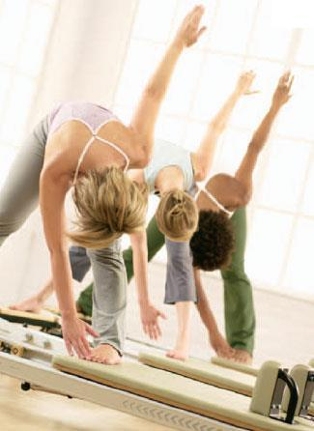

- 26 -

Capítulo 7:

Como você é avaliado após o câncer de mama para Pilates

Você pode estar pensando que vale a pena tentar o Pilates. Posso ir à academia e fazer uma aula? A resolução está com você e seu médico se estiver se recuperando de um câncer de mama. O movimento de abertura é defender você mesmo.

Compreenda que um componente central para derrotar muitos efeitos colaterais do tratamento e prevenir complicações reside em cuidar de si mesmo; isso inclui exercícios tanto durante a quimioterapia quanto durante a recuperação de vários tratamentos.

Fale sobre esse desejo com seu médico. Discuta os detalhes de suas experiências, seu caminho de tratamento e verifique onde o Pilates pode se encaixar na sua recuperação.

- 27 -

A caminho da recuperação

O destino de qualquer recuperação é o bem-estar a longo prazo, portanto, sim, em algum momento; ir a uma aula de Pilates pode ser uma maneira fantástica de sustentar seu objetivo. No entanto, no início de sua recuperação, uma opção que pode levar a esse ponto de manutenção é ir a um programa abrangente de reabilitação que integre o Pilates em seus planos de terapia física e ocupacional.

Um terapeuta físico ou ocupacional licenciado e certificado, com experiência em cuidar de pacientes em recuperação de câncer de mama, é treinado no processo da doença, bem como os significados físicos e psicológicos do câncer de mama.

Eles compreendem sintomas de ramificações adversas e contra-indicações para evitar, incluindo sinais de dor. Esses terapeutas de reabilitação qualificados são treinados para ajustar, avaliar e personalizar seu tratamento estabelecido com esse conhecimento.

Eles funcionam sob prescrição médica do seu médico e são profissionalmente responsáveis, sob sua licença estadual e ética profissional, para tratar apenas dentro de seu escopo de prática e capacidade.

Durante as consultas com seu médico sobre a possibilidade de terapia física e ocupacional, converse sobre cenários que sugerem que o Pilates e determinadas modalidades de reabilitação podem causar danos físicos e, consequentemente, devem ser evitados.

Essas situações a serem evitadas incluem, mas não se limitam a:

- 28 -

A densidade óssea é comprometida atribuível à quimioterapia. Peça ao seu médico que faça um exame DEXA (teste de densidade óssea) para verificar se seus ossos foram diminuídos.

Você teve uma reconstrução TRAM Flap recentemente. Seu estômago precisa de tempo para curar antes de trabalhar seus músculos.

Você passa por dor aguda, imediata ou duradoura, durante o tratamento.

Você passa por mudanças bruscas na freqüência cardíaca, respiração ou pressão arterial com o tratamento.

É normal ter um pouco de hesitação em retornar à rotina de exercícios após o tratamento do câncer de mama. Você pode sentir que precisa proteger o lado do seu corpo abordado. Você pode sentir-se consciente de como você se parece ou como se move. Você pode se preocupar em prejudicar ou se estender.

Mesmo assim, especialistas em reabilitação e Pilates acreditam que é mais difícil restaurar a função em alguém que restringiu seus exercícios e movimentos por um longo período de tempo. Eles acham que a intervenção e prevenção precoces são vantajosas para muitos pacientes, principalmente quando um regime de Pilates é feito sob medida para suas necessidades e tolerâncias específicas. Peça ao seu médico e terapeuta para orientá-lo a tomar decisões que possam ajudá-lo a alcançar seu maior potencial.

Quando você se torna mais estável e positivo do ponto de vista físico, terapeutas e médicos também podem ajudá-lo a apontar na direção de instrutores qualificados de Pilates na área. As instruções individuais são boas e um instrutor que simpatiza com sua condição é ótimo. Não há autoridade reguladora central para os instrutores de Pilates, no entanto, trazendo uma compreensão de seus

- 29 -

requisitos, perguntas informadas e um senso interno do tipo de instrutor com quem você se sente mais fácil, descobrirá que desfruta de uma experiência saudável e produtiva. As conclusões que você tira, afinal, são realmente sobre como você é capaz de desenvolver hábitos adequados, com o apoio de profissionais e indivíduos que você respeita e confia, como parte dessa viagem.

Muitos de nós reconhecem que a chave para sustentar qualquer hábito saudável é aproveitar o processo. Como nenhum de nós deseja consumir serragem, selecionamos alimentos saudáveis, coloridos, com textura diferente e sabor delicioso. A maioria de nós não consegue mergulhar em uma meditação profunda em um trajeto movimentado e louco da hora do rush, então descobrimos pequenos rituais ao longo do dia que nos trazem paz de espírito, como uma xícara de chá ao nascer do sol ou um banho quente à noite.

Os mesmos temas devem ser aplicados à nossa convalescença física, espiritual e emocional do câncer de mama. Se o Pilates é ou já foi um exercício que você pensou que poderia adorar, se é algo que você fez regularmente ou não tão regularmente, se é um desafio que você acha que pode receber, pense nisso. Saboreie. E veja onde isso o levará. Talvez se torne um elemento gratificante para uma vida plena de saúde e bem-estar.

- 30 -

Capítulo 8:

Fazendo Pilates Corretamente

Para obter o máximo de um exercício de Pilates, é realmente crucial entender as partes centrais do método Pilates e é muito importante envolvê-las durante a execução dos exercícios de Pilates.
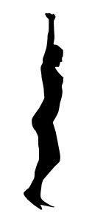

- 31 -

Fazendo isso certo

A seguir, detalha-se os componentes cruciais dos exercícios de Pilates. Isso permitirá que você descubra esses elementos centrais antes de iniciar os exercícios adequadamente.

Esses exercícios podem ser feitos todos os dias, não apenas como parte do seu aquecimento, mas também como uma maneira brilhante de ajudá-lo a evoluir seu processo de Pilates até que se torne uma segunda natureza para você.

Núcleo / centro

Seu núcleo ou centro é o círculo de músculos que são enrolados ao redor do corpo como um espartilho. Esses músculos ajudam a apoiar seu corpo e fornecem uma boa postura.

Os músculos do núcleo são muito importantes para os exercícios de Pilatos, pois cada exercício exige que você inicie todo movimento do seu núcleo. Para descobrir os músculos do núcleo, deite-se no chão e tente empurrar a coluna para o chão, puxando o umbigo.

Cuidado para não puxar o umbigo muito longe, de modo que você não consiga respirar e suas costelas se projetem. O objetivo é ativar os abdominais para que o estômago fique liso, mas você ainda deve poder respirar normalmente.

Coluna Neutra

Uma coluna neutra é a posição inicial das costas com os exercícios no chão do Pilates, pois isso colocará a menor quantidade de tensão na coluna. Isso pode parecer contrário ao que você talvez saiba

- 32 -

no entanto, sua coluna nunca deve ficar plana no chão enquanto estiver deitado. Você deve sempre ter uma curva natural entre as costas e o chão.

Músculos do assoalho pélvico

Os músculos do assoalho pélvico são igualmente cruciais para a estabilidade do núcleo, pois são utilizados para conectar-se aos músculos abdominais ou abdominais: isso implica que você sempre deve ter os músculos do assoalho pélvico engajados se os abdominais estiverem. Se os músculos do assoalho pélvico diminuírem o tom, você descobrirá que sua postura se romperá e isso pode levar a dores nas costas.

Alongamento do pescoço

A posição correta para o pescoço também é crucial ao fazer Pilates para ajudar a evitar traumas. Não importa se você está sentado ou em pé, você deve imaginar seu queixo voltando para mais perto do pescoço e a coroa da cabeça sendo puxada para cima por um pedaço de barbante. (Se você fizer isso direito, seu corpo se moverá mecanicamente para uma posição postural forte).

Estabilização do Ombro

Muitas pessoas sofrem de dores nos ombros e no pescoço, simplesmente porque não mantêm as omoplatas estáticas quando levantam os braços. Isso implica na maior parte do dia em que seus ombros são levantados e a cabeça mantida em uma posição em vez de mantida em um estado relaxado. No processo de Pilates, os exercícios com os braços sempre começam com as omoplatas deslizando pelas costas para que os ombros fiquem firmes

- 33 -

Capítulo 9:

Como encontrar aulas de Pilates

As aulas de Pilates são tão populares agora que é relativamente simples encontrá-las.

Vejo aulas de Pilates disponíveis mesmo nas cidades mais pequenas. O truque de mágica é descobrir sobre eles.

Mesmo em uma cidade enorme, pode demorar um pouco para descobrir a classe correta de Pilates para você. Aqui estão algumas dicas para descobrir as aulas de Pilates onde quer que você esteja.
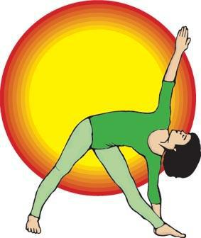

- 34 -

Onde ir

A indicação de alguém que conhece um estúdio ou professor é a melhor maneira de se conectar a uma ótima turma. Se você conhece alguém que pratica Pilates ou ouve alguém discutindo sobre seu instrutor ou classe, pergunte a ele.

Verifique o nome do local em que seu contato faz aulas, mas também vá além. À medida que você obtém informações de alguém com experiência direta, descubra quem é seu instrutor preferido e como é possível, o que eles gostam e o que não gostam sobre o lugar em que estudam e onde estão. A localização é realmente importante. Se uma aula é muito difícil, não é provável que você continue.

O jornal local pode ser um local para ficar de olho nos anúncios ou anúncios do Pilates; no entanto, vejo mais anúncios de Pilates em jornais e revistas gratuitos - os jornais alternativos e o tipo de jornais e revistas que mostram acontecimentos na cidade. Então, se você está no mercado para uma aula de Pilates, vislumbre alguns dos seus "trapos" locais.

O melhor de uma lista telefônica é que ela fornecerá os nomes, números de telefone e locais de todos os estúdios de Pilates em sua comunidade.

Da mesma forma, com todos os números de estúdio à sua frente, você pode ir direto à lista, telefonando e fazendo perguntas. Você pode aprender muito sobre como um estúdio lida com chamadas telefônicas.

As aulas de Pilates aparecem em todos os tipos de academias, por isso não restrinja sua pesquisa aos estúdios de Pilates. Embora seja um grande benefício descobrir uma

- 35 -

No estúdio que você gosta, existem instrutores qualificados adequados ensinando nos locais de condicionamento físico geral que vale a pena conferir também, principalmente se eles são próximos ou o único recurso.

Certifique-se de fazer perguntas e garantir que o instrutor seja certificado em Pilates (não apenas deslizando de outra disciplina por causa da demanda).

Se você estiver indo a um ginásio, talvez queira ler sobre a fusão do Pilates, pois esse tipo de aula é mais comum nas configurações do ginásio.

Online é uma solução óbvia. Faça uma pesquisa e veja o que você propõe. A maioria dos estúdios de Pilates tem algum tipo de presença na web, e isso permitirá que você descubra muito sobre as ofertas deles antes de seguir adiante de alguma maneira adicional. Se você fizer uma pesquisa no Google, provavelmente obterá um mapa da sua área com os estúdios identificados para você também.

Trabalhar com um instrutor de Pilates real e ao vivo é crucial. No entanto, se você não consegue encontrar uma aula ou deseja complementar suas aulas, existem várias maneiras de aprender Pilates.

- 36 -

Empacotando

Má postura, problemas de saúde, lesões agudas e esforços repetitivos freqüentemente resultam em desequilíbrios musculares. Os músculos feridos podem ficar encurtados e tensos ou alongados e fracos. Quando ocorre um desequilíbrio, os indivíduos perdem uma ação muscular eficiente e tendem a desenvolver padrões musculares compensatórios e padrões de movimento defeituosos. Alguns músculos tornam-se superutilizados e outros subutilizados. Esses padrões ineficazes freqüentemente se normalizam e resultam em outros desequilíbrios, tensões e dores.

O Pilates pode ajudar a treinar novamente os músculos para que funcionem como deveriam, ensinando as pessoas a recrutar músculos para produzir movimentos eficientes e seguros. Fortalecer e restaurar a função muscular não requer a utilização de pesos pesados ​​ou grandes movimentos rápidos, mas movimentos suaves e progressivos feitos com grande alinhamento postural.

Os exercícios de Pilates utilizam movimentos controlados para melhorar o equilíbrio e a coordenação, enquanto reforçam os músculos estabilizadores do núcleo, incluindo o abdômen transverso, o multifídeo e o assoalho pélvico. Utilizando ótimo alinhamento e movimentos controlados, é mais provável que esses exercícios suaves levem a uma nova lesão. Ao mesmo tempo, são bastante desafiadores e exigem uma conexão verdadeira entre corpo e mente.

- 37 -

